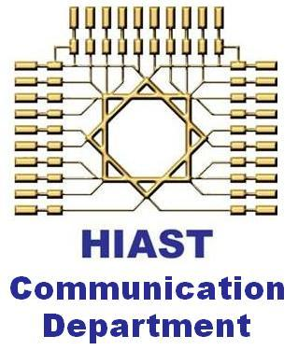
الجمهـوريـة العربيــة الســـورية
المعهد العالي للعلوم التطبيقية والتكنولوجيا
قسـم الاتصالات
العام الدراسي 2010/2011

مشروع تخرج
أعد لنيل درجة الإجازة في هندسة الاتصالات

تصميم نموذج لتقارير مشاريع الطلاب في المعهد العالي
باستخدام MS-Word

تقديم
أيمن السـوَّاح

إشراف
مشرف ظريف

8/10/2010

أهدي هذا العمل إلى طلاب المعهد العالي للعلوم التطبيقية والتكنولوجيا.

ضع حكمتك المفضلة هنا (اختياري) مع ذكر قائلها.

كلمة شكر

أتقدم بالشكر إلى رئيس قسم الاتصالات الدكتورة أميمة دكاك على دعمها لهذه المبادرة وعلى ملاحظاتها القيمة.

أيمن السـواح

الخلاصة
(وتتضمن الهدف من المشروع) يهدف هذا المشروع إلى تصميم نموذج لتقارير مشاريع طلاب المعهد العالي للعلوم التطبيقية والتكنولوجيا وتقديم بعض النصائح والتوجيهات حول كيفية كتابة التقرير بطريقة علمية منهجية. إن التزام الطلاب بنموذج موحد للتقارير يوفر عليهم عناء البحث عن التنسيق المناسب كما أنه يسهل عملية الرجوع إلى التقارير وتوثيقها ورقياً وإلكترونياً. أما احترام قواعد الكتابة العلمية الصحيحة فهو ينعكس إيجاباً على إبراز القيمة الحقيقية للعمل الهندسي المنجز وإفساح الطريق أمام الاستفادة منه لاحقاً.

Abstract
Translate your abstract here.

المحتويات
قائمة الأشكال iv
قائمة الجداول v
الاختصارات vi
الرموز vii
مقدمة عامة viii
الفصل الأول: الصفحات الأولى 1
-1.1 مقدمة 1
-2.1 صفحة الواجهة 1
-3.1 صفحة الخلاصة 2
-4.1 صفحات الإهداء والاقتباس والشكر 2
-5.1 الفهارس 2
-6.1 مقدمة التقرير 5
الفصل الثاني: بنية الفصل 6
-1.2 مقدمة 6
-2.2 قبل البدء بالكتابة 6
-3.2 عنوان الفصل وفقراته الرئيسة 7
-4.2 مثال على ترقيم الفقرات وتنسيقها 8
-5.2 عودة إلى فهرس المحتويات 9
-6.2 الخاتمة 9
الفصل الثالث: كائنات غريبة في التقرير 10
-1.3 مقدمة 10
-2.3 الأشكال 10
-3.3 الجداول 16
-4.3 المعادلات الرياضية 17

الفصل الرابع: ظواهر لا يفسرها العلم 19
-1.4 مقدمة 19
-2.4 ظاهرة الركاكة 19
-3.4 داء الجملة الطويلة 21
-4.4 انقراض علامات الترقيم 22
-5.4 وهم التقرير الطويل 22
-6.4 ضياع الدقة 23
الخاتمة 24
الملاحق 25
آ- تنسيق الملاحق 26
ب- المراجع وتنسيق قائمتها 28
المراجع 29

قائمة الأشكال
الشكل 1- مشكلة طريقة الترقيم الآلية المعكوسة للقوائم المتعددة المستويات. 7
الشكل 2- أيقونة البرنامج المستخدم في كتابة هذا التقرير (شكل غير مفيد!). 11
الشكل 3- مخطط صندوقي لنظام اتصالات. 11
الشكل 4- معدل البيانات. 12
الشكل 5- مثال على شكل مبالغ في حجمه. 13
الشكل 6- مثال على شكل صغير جداً بحيث تصعب قراءته. 13
الشكل 7- مثال على شكلين غير متجانسين. 14
الشكل 8- مثال على شكلين متجانسين. 15
الشكل 9- مثال على إدخال تعديلات على شكل جاهز (الأيسر) للحصول على شكل مناسب أكثر (الأيمن). 15
قائمة الجداول
الجدول 1- رموز وقيم العناصر المستخدمة في الدارة. 16
الاختصارات
SNR: Signal-to-Noise Ratio نسبة الإشارة إلى الضجيج
LOS: Line Of Sight خط نظر
الرموز
d المسافة بالأمتار.
α فقد المسار Path-loss.

مقدمة عامة
يعتبر توثيق العمل الهندسي ذا أهمية بالغة لا تقل عن أهمية الجانب التقني من هذا العمل. فمهما كانت النتائج التي حصل عليها المهندس هامة ومرضية، فإنها تفقد قيمتها إذا لم يتم توثيقها بشكل منهجي وواضح في تقرير. لا تقتصر فائدة كتابة التقرير على حفظ النتائج ونشرها فحسب، وإنما تنعكس غالباً بالإيجاب على تنظيم أفكار صاحبها وتنبيهه إلى عيوب العمل كما أنه تلهمه آفاق تطويره.
على الرغم من أن لكلٍ منا أسلوبه الخاص في التعبير ولمسته الشخصية في إخراج التقرير، إلا أنه ثمة بعض الخطوط العريضة المتفق عليها في أسلوب الكتابة العلمية. لذلك، فإن هدفنا في هذه الوثيقة هو تزويد طالب المعهد العالي للعلوم التطبيقية والتكنولوجيا بقالب موحد من أجل تقارير المشاريع، بالإضافة إلى التذكير ببعض قواعد الكتابة المنهجية. لقد لاحظنا أن السوية العالية لمشاريع الطلاب في معهدنا تفقد أحياناً الكثير من قيمتها عندما لا تتوج بتقرير ناجح. إن العناية بالتقرير تنعكس بالدرجة الأولى على تقييم لجنة الحكم (وبالتالي على العلامة المستحقة من قبل الطالب) وكذلك على الفائدة التي يمكن أن يحصدها المهتمون بتطوير المشروع أو الاستفادة منه مستقبلاً. لقد غدا توحيد أشكال الوثائق بشكليها الورقي والإلكتروني توجهاً عاماً في كثير من الجامعات والهيئات العلمية. لذلك، نرجو أن تكون هذه المحاولة بداية لخطوة مفيدة في المعهد العالي للعلوم التطبيقية والتكنولوجيا باتجاه التوثيق الجيد لمشاريع الطلاب. وما عملنا إلا محاولة تحتاج إلى الإغناء المستمر والتصويب من قبل الزملاء والطلاب الأعزاء.
(تتضمن مقدمة تقرير الطالب عرضاً لأهمية المشروع في سياقه العلمي والتطبيقي).

الفصل الأول
الصفحات الأولى

نبيّن في هذا الفصل بعض الملاحظات حول إعداد الصفحات الأولى من التقرير والتي تتمتع بأهمية بالغة في التمهيد لقراءة التقرير من خلال التقديم للعمل والتعريف بمحتوياته وفهرسة رموزه وأشكاله.
-1.1 مقدمة
تعتبر الصفحات الأولى من التقرير بمثابة المقبلات بالنسبة إلى الطعام، وكما يقول المثل الشعبي "الرسالة يحكم عليها من عنوانها". على الرغم من أن جُلّ الصفحات الأولى (كفهرس المحتويات وقوائم الأشكال والرموز وحتى المقدمة) يجري إعدادها عادةً بعد الانتهاء من كتابة فصول التقرير، إلا أننا سنبدأ بالحديث عن تنسيقها ووظائفها. لذلك، يقدم هذا الفصل بعض النصائح والتوجيهات حول إعداد واجهة التقرير وبقية المكونات الواجب توافرها في بدايته.
-2.1 صفحة الواجهة
نطلب التقيد بشكل وتنسيق صفحة الواجهة المستخدمة في هذا التقرير دون إضافة صور خلفية أو معلومات إضافية. يمكن التحقق من أن الواجهة تستخدم أنماط التنسيق (Styles) التالية التي قمنا بتعريفها ليتم التقيد بها دون تعديل: "ترويسة الواجهة"، "نوع التقرير"، "عنوان التقرير" و"الأسماء". وعموماً، تم في كل جزء من هذا التقرير استعمال عدد محدود من أنماط التنسيق التي قمنا بتعريفها في هذا النموذج من أجل تقيد الطالب بها.
تجنب في صفحة الواجهة ارتكاب الأخطاء في كتابة أسماء المشرفين ولا تتردد في سؤالهم فغالباً ما تغضبهم مثل هذه الهفوات!
-3.1 صفحة الخلاصة
يهدف هذا الجزء كما تشير تسميته إلى تحديد الغاية من المشروع وتعريف دفتر شروطه الأولي، بالإضافة إلى لمحة عما تم إنجازه فعلياً خلال العمل. يفضل أن يخلو الملخص من المقدمات بحيث لا يتجاوز نصف صفحة. ننصح أيضاً بكتابة نفس الملخص باللغة الإنكليزية (على نفس الصفحة إن أمكن) وذلك بغية التعريف بالعمل بشكل أوسع عبر محركات بحث الإنترنت إذا تم وضع التقرير إلكترونياً على الشبكة.
عادةً ما تُطبع صفحة الخلاصة أيضاً على الواجهة الخلفية للتقرير المسماة بالغلاف الرابع (Forth cover)، مما يمكّن الآخرين من الاطلاع عليها بسهولة دون الحاجة إلى الغوص في أعماق التقرير.
-4.1 صفحات الإهداء والاقتباس والشكر
يأتي الآن دور صفحة الإهداء وتقتصر عادة على كلمات قليلة. الصفحة التالية هي صفحة الاقتباس ومن ثم صفحة الشكر. يفضل في عبارات الشكر ذكر أسماء الأشخاص المعنيين بالكامل لتسهيل التعرف على المقصودين.
لاحظ أن الصفحات السابقة غير مرقمة لأننا ضَمَّنا في نهاية كلٍّ منها تعليمة Section break on next page مع تفعيل خيار "عدم إظهار الرقم على الصفحة الأولى" في إعدادات الترقيم لكلٍّ منها.
-5.1 الفهارس
تسهل الفهارس عملية الرجوع إلى الفقرات والأشكال وتقوم بتعريف الاختصارات المستخدمة ونظام الرموز الرياضية. صفحات الفهارس هذه مرقمة باستخدام أرقام رومانية. عند بداية الفصل الأول يبدأ ترقيم جديد بالأرقام العربية. يساعد ذلك على الحفاظ على أرقام صفحات مختلف الفقرات داخل الفصول في حال اختلفت أطوال الفهارس عند إعادة تنسيقها.
لنستعرض إذاً مجموعة الفهارس المطلوب تواجدها في بداية التقرير بادئين بأهمها ألا وهو فهرس المحتويات.
-1.5.1 فهرس المحتويات
لا تخفى على أحد أهمية فهرس المحتويات، ذلك لأنه يقدم لمحة عن بنية التقرير ومضمونه. كما أن هذا الفهرس يسهل البحث عن فقرة معينة لاحتوائه على أرقام الصفحات.
إن الفهرسة الآلية في برنامج MS Word مفيدة جداً وعملية، فهي توفر الكثير من الوقت مقارنة بالفهرسة اليدوية التي تتطلب البحث عن أرقام الصفحات وتعديلها في كل مرة يتم فيها تعديل النص. ولكن المشكلة تكمن في عدم الحصول في حالة النصوص العربية على تنسيقٍ مرضٍ لفهرس المحتويات. لذلك يجب بعد الانتهاء تماماً من كتابة التقرير (وترقيم الفقرات كما سيتم توضيحه لاحقاً) توليد فهرس المحتويات آلياً ومن ثم إعادة تنسيقه بحسب النموذج المزود في هذا التقرير. أما في حال كون التقرير صغيراً غير معقد البنية في تقسيمه إلى فقرات، فيمكن للطالب إنشاء فهرس المحتويات يدوياً بعد الانتهاء من كتابة التقرير. سنعود لاحقاً للحديث عن مشكلة ترقيم الفقرات وإنشاء فهرس المحتويات بتفصيل أكبر.
بقي أن نلاحظ أهمية اختيار عناوين قصيرة نسبياً للفصول والفقرات ما أمكن بحيث لا تمتد على أكثر من سطر في فهرس المحتويات.
-2.5.1 قائمتا الأشكال والجداول
تلي فهرس المحتويات قائمة بأرقام الأشكال وتعليقاتها (التعليق هو النص الموجود تحت الشكل والذي يشرح الغاية من هذا الشكل) وكذلك أرقام الصفحات الموافقة لها. كذلك الأمر بالنسبة للجداول (إن وجدت). وكما هي الحال في ترقيم الفقرات، يصادف مستخدم الـ MS Word مشكلة اتجاه الترقيم الآلي للأشكال والجداول في حال الرغبة في تضمين رقم الفصل قبل رقم الشكل. ذلك لأن رقم الفصل سيكون على اليسار بدلاً من كونه على اليمين. لذلك نطلب ألا يحتوي رقم الشكل أو الجدول أو المعادلة على رقم الفصل وأن يكون تسلسلياً ووحيداً عبر كامل التقرير.
إن اعتماد الترقيم الآلي للأشكال يسهل عملية الاستشهاد بها داخل النص ويقلل احتمال الخطأ عند إضافة أو حذف أو تغيير مكان شكلٍ ما. تنطبق هذه الملاحظة على ترقيم الجداول والمعادلات أيضاً. بعد إنشاء قائمتي الأشكال والجداول آلياً أو يدوياً، يجب إعادة تنسيقها وفقاً للنموذج المزود في مطلع هذا التقرير.
سنعرج لاحقاً بشيءٍ من التفصيل على موضوع الأشكال والجداول وطريقة استخدامها واختيار التعليقات المناسبة لها.
-3.5.1 قائمة الاختصارات
يجب في حال استخدام الكثير من الاختصارات Acronyms تضمين تعريفها في قائمة كما هو موضح في بداية التقرير. نستغل هذه المناسبة للتنويه إلى ضرورة توخي الحذر عند استخدام الاختصارات حيث ننصح باتباع القواعد التالية:
عنـد اسـتخدام مختصر مشـهور مثل SNR الذي يمثل في مجال الاتصالات نسـبة الإشـارة إلى الضـجيج (Signal-to-Noise Ratio) يجب التذكير بمعناه بالإنكليزية وشرحه بالعربية عند وروده لأول مرة في النص (حتى لو كان مضمناً في قائمة الاختصارات). لا ضير أيضاً في إعادة تذكير القارئ بمعناه إذا كان هناك انقطاع طويل في استخدامه داخل التقرير؛ كأن يستخدم في الفصل الأول ثم يغيب حتى الفصل الخامس. يجب أيضاً عدم التسليم بأن الاختصار شهير في نظر الكاتب فقد تختلط الاختصارات على القرّاء إن لم يتم تعريفها صراحةً. هاكم بعض الأمثلة:
- Pdf = “Power density function” or “portable document format”.
- MRC = “Maximum Ratio Combining” or “Microwave Radio Communications”.
إن الغاية من استخدام الاختصارات هي الإيجاز والفاعلية وخاصةً إذا كان الاختصار يختزل بحروفٍ قليلة جملةً طويلة كثيرة التردد داخل النص. ولكن، حتى في حالة الاختصارات الشهيرة، إذا كان عدد مرات ورودها لا يتعدى عدد أصابع اليد، فلا فائدة من إثقال كاهل القارئ بها. لذلك يمكن في هذه الحالة الاستعاضة عنها بترجمتها الكاملة.
يجب تجنب تعريف اختصارات جديدة مثل MBA من أجل My Best Algorithm إلا إذا دعت الحاجة الماسة إلى ذلك. إن إدخال اختصار جديد لا يضفي على العمل مزيداً من الأهمية، ذلك لأنه لا يوازي إيجاد نظرية جديدة في الاتصالات وإنما يصعّب مهمة القارئ فحسب.
-4.5.1 قائمة الرموز
عندما يحتوي التقرير على معادلات ورموز رياضية كثيرة يصبح من المفيد تضمين الأساسي منها في قائمة للرموز كما هو مبين في بداية هذا التقرير. يفترض ذلك أن يكون كاتب التقرير قد قام مسبقاً بانتقاء مجموعة مناسبة ومنسجمة من الرموز يتم اعتمادها عبر الفصول. على سبيل المثال، يجب تجنّب استخدام d للمسافة في مكان ثم استخدامها لمعين مصفوفة (determinant) في مكان آخر. ينصح عادةً باعتماد طريقة واضحة في اختيار الرموز الرياضية والإفصاح عنها في بداية قائمة الرموز أو أحد الفصول قبل الشروع في استخدامها. يمكن على سبيل المثال لا الحصر ولا التقييد اعتماد الاصطلاح الآتي:
- استخدام الأحرف الصغيرة مثل a, b, x, y للمتحولات.
- استخدام الأحرف الصغيرة المائلة مثل f, g, h للتوابع.
- استخدام الأحرف الصغيرة الغامقة مثل v, u للأشعة.
- استخدام الأحرف الكبيرة مثل A, D, V للثوابت.
- استخدام الأحرف الكبيرة الغامقة مثل M, H, U للمصفوفات.
- استخدام الأحرف الإغريقية الصغيرة مثل , βα للمتحولات العشوائية.
إن الأهم في اختيار منظومة الرموز هو التقيد بها عبر كامل التقرير وعدم التذبذب بين طرق مختلفة في الترميز من حين إلى آخر. ولكن تجب ما أمكن مراعاة بعض التقاليد في انتقاء الرموز، فالجهود يرمز لها بـ v والتيارات بـ i والمقاومات بـ R. إن الخروج عن هذه التقاليد إن لم يكن مبرراً يؤدي إلى إرباك القارئ والإضرار بوضوح النص.
يتوجب أيضاً على كاتب التقرير توخي بعض المنطق في اختيار الرمز لكل مقدار فيزيائي، فليس من المنطقي أن نرمز لأنصاف الأقطار بـ d بينما نرمز للأقطار أو المسافات بـ r أو أن نسمي مصفوفةً ما بـِ ∑ ثم نستخدم نفس الرمز لعملية المجموع. لذلك يجب أن يبذل الطالب بعضاً من الجهد للتفكير في منظومة رموزه قبل الشروع في كتابة معادلاته (وهي عملية مضنية كما يعلم الجميع) لأن أي تعديل لاحق في حال تضارب الرموز سيكون أنكى وأمر!
-6.1 مقدمة التقرير
تعتبر مقدمة التقرير ذات أهمية بالغة جداً تكاد تتجاوز أحياناً أهمية ما سيتلوها! ذلك لأن المقدمة الناجحة تضع العمل المنجز في سياقه الصحيح وتؤجج رغبة القارئ المختص في المضي قدماً في قراءة التقرير واكتشاف تفاصيل العمل. أما بالنسبة للقارئ غير المختص، فربما تكفيه المقدمة لأنها تلخص العمل وتعرفه بشكل جيد، وبهذا تكون قد قامت بمهمتها أيضاً.
تعتبر كتابة المقدمة من أصعب المهام عند كتابة مقالٍ أو تقريرٍ أو كتاب. يمكن أن تشكل مقدمة التقرير أول فصلٍ منه، إلا أننا قد آثرنا النظر إليها كجزء مستقل يسبق الفصل الأول لعدم احتوائها عادةً على فقرات أو أشكال أو معادلات. دعونا إذا نتناول موضوع كتابة المقدمة بشيءٍ من التفصيل فيما يلي.
تقع على عاتق المقدمة مهمة تعريف سياق العمل بشكل تدريجي بدءاً من العموميات وانتهاءً بالمشكلة الخاصة المعالجة في التقرير. نحتاج قبل كتابة المقدمة إلى التفكير ملياً بالأفكار الأساسية التي نرغب بسردها. يجنبنا التأني في اختيار الأفكار الوقوع في فخ المقدمات الطويلة والمملة (التي تعود عبر الماضي إلى اختراع النار مثلاً لتصل إلى الحديث عن الإنترنت!) أو تلك المرتجلة الحائرة التي تقتصر على تجميع أفكار غير مترابطة من هنا وهناك لملء الصفحات. القاعدة الذهبية هي "خير الكلام ما قل ودل".

وهكذا، وبعد الانتهاء من وصف الصفحات الأولى من التقرير، سنتحدث في الفصل القادم عن تقسيم التقرير إلى فصول وفقرات معرفين طريقة تنسيقها وترقيمها.

الفصل الثاني
بنية الفصل

يصف هذا الفصل بنية فصل نموذجي في التقرير من حيث تقسيمه إلى فقرات وتنسيقها وترقيمها.
-1.2 مقدمة
تقسم محتويات التقرير إلى فصول بحسب مواضيعها. تتناول الفصول الأولى عادةً لمحة عن الأسس النظرية التي يسند إليها العمل بالإضافة إلى تعريف النموذج الرياضي للمشكلة المعتبرة. تلي ذلك الفصول التي تتحدث عن الحل المقترح وطريقة تصميمه وإنجازه. وأخيراً يأتي دور النتائج والاختبارات والاستنتاجات في الفصول الأخيرة. فبعد عرض الجزأين النظري والعملي للمشروع، يجب إفراد فصل لعرض النتائج والتعليق عليها، ووضع دليل استثمار للبرمجيات أو التجهيزات العتادية المنفذة.
نصادف في ثنايا كل فصل عناوين وفقرات جزئية متراكبة هرمياً تعكس التقسيم المنطقي لموضوع الفصل. نتحدث فيما يلي عن بنية الفصل وطريقة تنسيق عناوين فقراته وترقيمها. ولكن نستهل هذا الفصل بالتنويه في الفقرة التالية إلى مرحلة التحضير التي تسبق البدء في الكتابة.
-2.2 قبل البدء بالكتابة
ننصح قبل الشروع في كتابة التقرير بوضع قائمة بالأفكار التي يجب تضمينها فيه؛ ثم يتم تقسيم هذه الأفكار إلى فصول وفقرات وفقرات جزئية بحيث يكون تسلسل الأفكار انسيابياً وتتاليها منطقياً. يجب أن تأخذ مرحلة التخطيط هذه الوقت الكافي لأن ذلك يوفر الكثير من العناء الذي يمكن للطالب تكبده إذا ما قام لاحقاً بالعدول عن رأيه بخصوص محتوى التقرير.
يجب أيضاً قبل البدء بالكتابة الاتفاق مع المشرف (أو المشرفين) حول فهرس المحتويات المفصل. فغالباً ما يقف المشرف أو مدقق التقرير حائراً أمام تقرير مكتوب ليس له بنية منطقية واضحة أو تنقصه الكثير من الأفكار. في هذه الحالة يكون الأوان قد فات لأن إعادة هيكلة التقرير (من قبل الطالب أو المشرف نفسه!) هي أصعب من كتابته ابتداءً. كما أن إدخال تعديلات هامة على الأفكار وتسلسلها في مرحلة متأخرة من الكتابة يدمر الانتقالات بين الفصول والفقرات مما يتطلب إعادة قراءة التقرير برمته.
-3.2 عنوان الفصل وفقراته الرئيسة
يجب أن يشتمل الفصل على رقم وعنوان يليه ملخص وجيز. يتم ترقيم الفصول يدوياً كالتالي: "الفصل الأول"، "الفصل الثاني" وهكذا. يخضع رقم الفصل وعنوانه وملخصه للتنسيقات المستعملة في هذا التقرير. يجب أيضاً أن يمتلك كل فصل مقدمةً تمثل الفقرة الأولى منه وتمهد للمواضيع التي يعالجها. تتوزع مواضيع الفصل على فقرات رئيسة. يقتصر التقسيم داخل الفقرات على مستويين جزئيين بحيث يكون عدد المستويات الكلي للتقسيم بما فيه الفصول أربع مستويات.
تخضع عناوين الفقرات بحسب مستواها إلى أنماط التنسيق المستخدمة في هذا التقرير. هذه الأنماط لا تدعم الترقيم الآلي ذلك لأن الترقيم الآلي في MS Word يعاني من مشكلة مستعصية في حال النصوص العربية. يبين المثال في الشكل 1 أدناه هذه المشكلة.
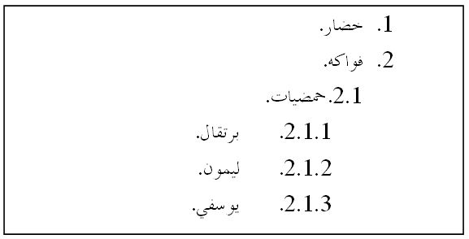
الشكل 1- مشكلة طريقة الترقيم الآلية المعكوسة للقوائم المتعددة المستويات في حالة نص عربي.
يبين هذا المثال الاتجاه المعكوس للترقيم، حيث كان يجب أن تحمل الحمضيات الرقم 1.2 عوضاً عن 2.1 وأن يحمل اليوسفي الرقم 3.1.2 عوضاً عن 2.1.3. لا يبدو بحسب علمنا- ولسنا بالمستخدمين البارعين لـ MS Word- أن ثمة حل لهذه المشكلة، لذلك نرحب بكل المقترحات. وبانتظار الحل نقترح من جهتنا العمل وفق الخطوات التالية:
- يتم تنسيق عنوان الفصل باستخدام النمط المعتمد في هذا التقرير (عنوان الفصل) والذي لا يحمل رقماً آلياً.
- يتم تنسيق عناوين الفقرات بمستوياتها الثلاث باستخدام الأنماط "عنوان 1"، "عنوان 2" و "عنوان 3" المعرفة في هذا النموذج. هذه الأنماط غير مرقمة.
- بعد الانتهاء تماماً من كتابة كامل التقرير بهذا الشكل، يجب ترقيم الفقرات يدوياً بحسب مستواها بإضافة رقم الفصل إلى أقصى اليمين ومن ثم رقم الفقرة الرئيسة فالجزئية وهكذا. نستخدم لذلك أرقام مدخلة بالقياس اللاتيني المعرف في كل نمط ليكون حجم الأرقام متناسباً مع حجم الحرف العربي. تظهر الفقرة أدناه والمعنونة بـ "مثال على ترقيم الفقرات وتنسيقها" شكل وأنماط الترقيم اليدوي. لاحظ أنه للحصول على رقم الفقرة بالترتيب الصحيح (أي بدءاً من رقم الفصل على أقصى اليمين) سنضطر إلى إدخال الأعداد المكونة لرقم الفقرة بالترتيب المعاكس لظهورها. ولا ننسى استهلال السلسلة بالرمز "-" الذي يفصل رقم الفقرة عن عنوانها. نؤكد على ضرورة ترقيم الفقرات فقط بعد أن يأخذ التقرير شكله النهائي لأن التعديل قد يتطلب إعادة تصويب أرقام الفقرات.
-4.2 مثال على ترقيم الفقرات وتنسيقها
هذه الفقرة تبين تنسيق المستويات المختلفة لعناوين الفقرات وطريقة ترقيمها. يسبق عنوان هذه الفقرة رقم الفصل ومن ثم رقم الفقرة الرئيسة مفصولاً عن نص العنوان بـ "-" متبوعاً بفراغ. يستخدم عنوان الفقرة الحالية التنسيق "عنوان 1".
-1.4.2 تنسيق عنوان من المستوى الثالث
يحمل العنوان أعلاه التنسيق "عنوان 2". يمكن إذا اقتضت الحاجة النزول إلى المستوى الأعمق من التقسيم إلى فقرات كما يلي.
-1.1.4.2 تنسيق عنوان جزئي من المستوى الرابع
هذه فقرة أولى من المستوى الرابع يحمل عنوانها التنسيق "عنوان 3".
-2.1.4.2 تنسيق عنوان جزئي من المستوى الرابع مكرر
هذه فقرة ثانية من المستوى الرابع. لا ننصح بالنزول في التقسيمات إلى فقرات إلى أبعد من هذا العمق لأن ذلك يثقل التقرير ولا يسهل القراءة.
ويفضل أحياناً استخدام أحرف الأبجدية في ترقيم الفقرات من مستوى أدنى أو حتى وضع bullets من دون ترقيم كما يلي:
- تنسيق عنوان جزئي من المستوى الرابع
نغتنم هذه المناسبة للإشارة إلى تفضيلنا لعدم استخدام الألوان (ما خلا الأسود) في الفقرات والعناوين المختلفة أو حتى في واجهة التقرير. يهدف ذلك إلى توحيد أشكال التقارير بين الطلاب. كما أن الانتقاء السيئ للألوان (ألوان فاقعة أو فاتحة) ومشاكل الطباعة الملونة والإظهار على الشاشات تجعل أحياناً قراءة النص الملون عسيرةً. يسمح عدم استخدام الألوان بالحصول على نفس الشكل مهما كانت الوسيلة المستخدمة لطباعة أو عرض التقرير. نستثني من ذلك الأشكال التي يمكن لها أن تكون ملونة إذا اقتضت الحاجة. لاحظ أيضاً أن استخدام أنماط التنسيق المقترحة هنا للعناوين والفقرات بمختلف أنواعها يجنب الحاجة إلى استخدام أسطر فارغة لإدخال مسافات شاقولية قبل وبعد العناوين أو الفقرات. إن الحل المتبع هنا هو تضمين المسافات الفاصلة اللازمة (Paragraph Spacing: before, after) ضمن تعريف نمط التنسيق.
-5.2 عودة إلى فهرس المحتويات
بعد الانتهاء من كتابة التقرير وترقيم الفقرات بالشكل المبين أعلاه، يأتي دور توليد فهرس المحتويات آلياً أو إنشائه يدوياً. يجب في كلتا الحالتين إعادة تنسيق فهرس المحتويات ليأخذ الشكل المقترح في بداية هذا التقرير.
نكتفي في فهرس المحتويات بالنزول إلى المستوى الثاني (أو الثالث إن رغب الطالب) من العناوين تجنباً لإظهار تفاصيل لا حاجة لوجودها في الفهرس. إذا اكتفينا بالمستوى الثاني للعناوين (كعنوان الفقرة الحالية) فيجب عند توليد الفهرس آلياً انتقاء الأنماط "عنوان الفصل"، "عنوان 1" في خيارات إضافة فهرس المحتويات (Table of contents options). نعترف بوجود بعض المشاكل في هذا النموذج الحالي للتقرير عند توليد الفهرس آلياً ونأمل التمكن من حلها مستقبلاً.
-6.2 الخاتمة
يحبذ اختتام الفصل بفقرة رئيسة تسمى "الخاتمة" تلخص ما تم عرضه في الفصل وتسرد الاستنتاجات (conclusions) التي يفضي إليها. فيما يلي خاتمة هذا الفصل على سبيل المثال.
تحدثنا في هذا الفصل عن أهمية التخطيط المتأني لبنية التقرير من حيث توزيع محتوياته على فصول وفقرات رئيسة وجزئية. كما عرفنا طريقة تنسيق وترقيم الفقرات بمختلف مستويات عمقها متطرقين أيضاً إلى موضوع إنشاء فهرس المحتويات.
نطلب أيضاً أن ينتهي كل فصل بجملة قصيرة (متباعدة عن نهاية الخاتمة عدة أسطر بحسب المتبقي من الصفحة الحالية) وذلك للتمهيد لموضوع الفصل التالي (انظر نهاية هذا الفصل). تمنع هذه الجملة الانتقالية صدمة القارئ عندما يقلب الصفحة فيجد فجأةً فصلاً جديداً! وعموماً، تجب قدر المستطاع مراعاة الانتقالات بين الأفكار حتى من فقرة إلى الفقرة التي تليها، لأن ذلك يساعد الكاتب على اختبار الترابط المنطقي بين أفكاره كما أنه يسهل على القارئ الاعتصام بحبل هذا الترابط. ننوه أخيراً إلى ضرورة بدء الفصل الجديد في أعلى صفحة جديدة.

بعد الحديث عن بنية الفصل، نعرّج في الفصل التالي على بعض الملاحظات حول تضمين الأشكال والجداول والمعادلات.

الفصل الثالث
كائنات غريبة في التقرير

يتضمن التقرير بعض الكائنات مثل الأشكال والجداول والمعادلات. يقدم هذا الفصل بعض التوجيهات المتعلقة بالطريقة المثلى لاستخدام هذه الكائنات وتنسيقها.
-1.3 مقدمة
نادراً ما يضم التقرير في طياته أشكالاً توضيحية وجداول مختلفة ومعادلات رياضية. يؤدي كلٌ من هذه الكائنات دوراً هاماً ومحدداً داخل النص. فالأشكال تساهم في توضيح الأفكار من خلال إعطاء الأمثلة أو عرض النتائج الرقمية رسومياً أو تعريف المخطط التدفقي لخوارزميةٍ ما أو ربما المخطط الصندوقي للنظام المدروس. تهدف الجداول بدورها إلى عرض كمية كبيرة من المعلومات (الرقمية مثلاً) بطريقة معبرة ومختزلة. أما المعادلات فهي تصيغ الأفكار المعبر عنها كتابةً على شكل علاقات رياضية بين مقادير فيزيائية.
نتناول فيما يلي بعض التوجيهات حول الاستخدام الأمثل للأشكال والجداول والمعادلات وطريقة تنسيقها.
-2.3 الأشكال
تقسم الأشكال التي يمكن مصادفتها داخل التقرير إلى مخططات صندوقية، ومخططات تدفقية، وصور ومنحنيات. يؤدي كل نوع من الأشكال وظيفة بديهية لا حاجة للاستفاضة في الحديث عنها. إلا أننا نكتفي بالتذكير بأهمية المخططات الصندوقية والتدفقية كوسيلة لعرض بنية نظام أو إجرائية بشكل فعال ومختزل. لذلك ننصح باستعمالها كلما سنحت الفرصة بذلك. فوجود الأشكال في التقرير ليس كمالياً وإنما يخدم وضوح النص ويكسر جموده مما يجذب القارئ ويسهل مهمته. ولكن يجب الانتباه إلى وجوب عدم الغلو في عدد الأشكال بغية إطالة التقرير لا غير عن طريق حشوه بأشكال يمكن الاستغناء عنها كما هي حالة الشكل 2.

الشكل 2- أيقونة البرنامج المستخدم في كتابة هذا التقرير (شكل غير مفيد!).
ننوه هنا إلى ضرورة التعليق بشكل كافٍ على الشكل- مهما كان نوعه- قبله أو بعده وعدم إلقاء أشكال يتيمة وترك القارئ يواجه مصيره أمامها؛ أفَهِم العبرة من الشكل أم لم يفهمها! ولنأخذ كمثال على ذلك الشكل 3 أدناه.
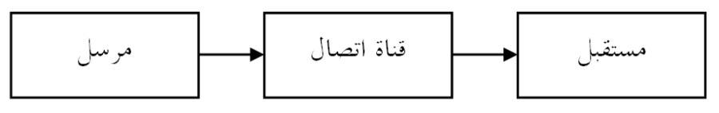
الشكل 3- مخطط صندوقي لنظام اتصالات.
يبين الشكل 3 مخططاً صندوقياً لنظام اتصالات بسيط. تظهر في هذا الشكل كتلة المرسل الذي يقوم بتعديل المعطيات وإرساله عبر كتلة قناة الاتصال. يتم أخيراً في كتلة المستقبل كشف التعديل لاسترجاع المعطيات المرسَلة.
لاحظ دور السطرين السابقين في التعليق على المخطط الصندوقي وشرحه. تزداد أهمية التعليق على الشكل في حالة المنحنيات البيانية التي تمثل مثلاً نتائج محاكاة. فليس من مهمة القارئ تخمين ما يمكن استنتاجه من هذه الخطوط الصاعدة والهابطة، وإنما تقع تلك المهمة على عاتق الكاتب. لذلك يجب على الأخير أن يحول نظر القارئ إلى الظاهرة التي تهمه وراء هذه المنحنيات.
يجب أن تحمل الأشكال التنسيق "شكل موسط" بحيث تتوسط السطر ولا تتداخل مع النص. نطلب عدم وضع الأشكال (حتى الصغيرة منها) بمحاذاة النص على يمين أو يسار الصفحة.
لاحظ أيضاً ضرورة وجود تعليق (Caption) ملتصق بالشكل يخضع للتنسيق "تعليق الشكل" ويتم إدخاله باستخدام الأمر Insert caption. يحتوي تعليق الشكل على رقم آلي يساعد في الاستشهاد به داخل النص وفهرسته في بداية التقرير. تتم إضافة الرابط إلى الشكل باستخدام الأمر Insert Cross-reference ومن ثم انتقاء النوع "الشكل" من القائمة المنسدلة Reference type في مربع الحوار.
إن وظيفة التعليق الملتصق بالشكل هامة جداً، ففي غياب هذا التعليق يضطر متصفح التقرير إلى البحث قبل الشكل وبعده (وربما في صفحة مختلفة) عن جزء من النص يعرّف الغاية من هذا الشكل ويشرح مكوناته. لذلك، يجب قدر المستطاع أن يحقق التعليق مع الشكل اكتفاءً ذاتياً بحيث لا يترك للقارئ الكثير من التساؤلات بدون إجابات. يقدم الشكل 4 مثالاً على تعليقٍ فقيرٍ لا يسمن ولا يغني من جوع. نقترح تعليقاً من أجل الشكل 4 من قبيل: "معدل البيانات بدلالة المسافة بين المرسل والمستقبل من أجل استطاعة إرسال تساوي 1 واط". قد يبدو هذا التعليق طويلاً إلا أنه يفي فعلاً بالحاجة، فضلاً عن أنه يحدد في هذا المثال الظروف التي تم فيها الحصول على هذا المنحني ككون الاستطاعة المرسلة مساويةً لواطٍ واحدٍ مثلاً.
لا حاجة إلى إضافة أسطر فارغة قبل الشكل أو بعده (طمعاً في زيادة حجم التقرير!)، لأن استخدام نمطي التنسيق المقترحين للشكل وتعليقه يترك تلقائياً مسافات مناسبة قمنا بتعريفها. يجب أيضاً تجنب احتواء الشكل بالأصل على مساحات فارغة كبيرة على حافتيه العلوية والسفلية. يمكن في هذه الحالة تحرير الشكل باستخدام برمجية مناسبة من أجل إعادة تأطيره أو االنقر المزدوج عليه واستخدام التعليمة Crop في شريط أدوات Word 2007.
عندما تكون المساحة المتبقية من الصفحة غير كافية لاستيعاب الشكل فإنه سيقفز مصطحباً معه تعليقه إلى بداية صفحة جديدة مخلفاً وراءه فراغاً. يفضل في هذه الحالة إزاحة فقرة أو أكثر مما يلي الشكل إلى السطور التي تسبقه لملء الفراغ والمحافظة على جمالية الصفحة. لا ضير في تأخر ورود الشكل داخل النص طالما أنه قد تم الاستشهاد برقمه بشكل صحيح في المكان المناسب، شريطة ألا تطول المسافة كثيراً بين الشكل والفقرة التي تتحدث عنه.

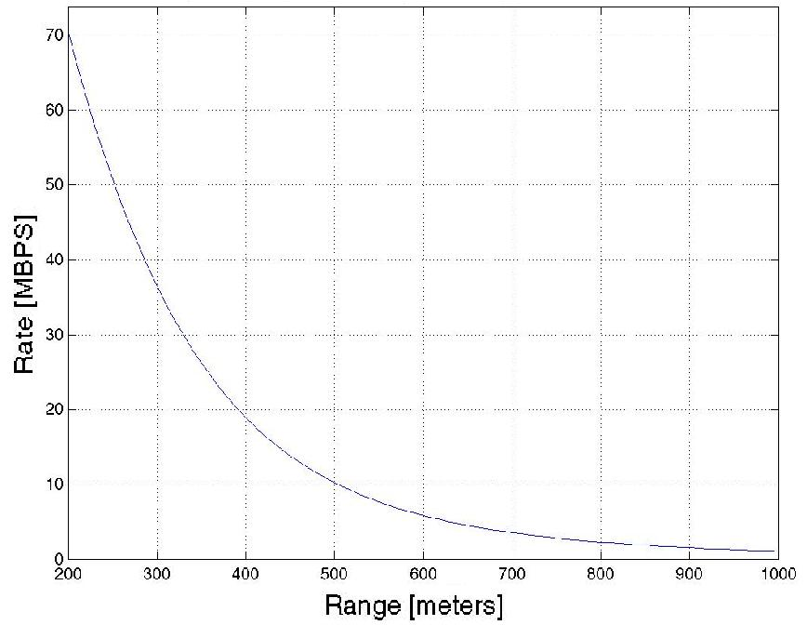
الشكل 4- معدل البيانات.
لا بد عند تضمين شكل ما من اختيار حجم مناسب لهذا الشكل بحسب محتواه ودقته والفراغ المتاح في الصفحة. طبعاً يجب في جميع الأحوال ألا تخرج حدود الشكل عن الهوامش. يجب تجنب حالات الأشكال التالية التي تزود بأمثلة عن الاختيار السيء لحجم الشكل:
الشكل 5- مثال على شكل مبالغ في حجمه.
في الشكل 5 يزيد الحجم عن الحاجة بحيث يصبح حجم الكلمات داخل الشكل غير متناسب مع حجم الخط المستخدم في التقرير. كما أن الحجم المبالغ فيه قد يظهر عيوب دقة الرسم دون أن يضيف له وضوحاً. أما الشكل 6 فهو صغير لدرجة أن الفائدة منه تصبح شبه معدومة لانتفاء القدرة على قراءة الأحرف والأرقام داخله (انظر عزيزي الطالب بعين العطف إلى بعض الأساتذة الذين بدؤوا يطعنون في السن). بينما يظهر نفس المنحني البياني في الشكل 4 بحجم مناسب.
يجب أيضاً عند تضمين أشكال متشابهة مراعاة توحيد حجومها وطريقة إخراجها. ففي حالة منحنيات بيانية مولدة باستخدام Matlab مثلاً يجب قدر المستطاع اعتماد نسق واحد للمحاور وترقيمها وللشبكة (Grid) وللخطوط المستخدمة لرسم المنحنيات.
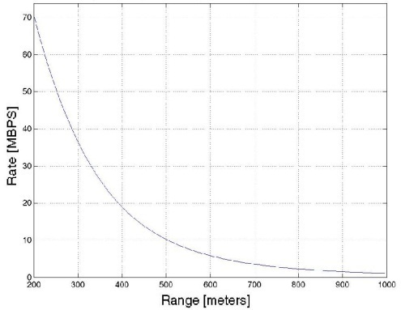
الشكل 6- مثال على شكل صغير جداً بحيث تصعب قراءته.
يقدم الشكل 7 مثالاً صارخاً على عدم التجانس بين شكليه الجزئيين. فالشكل اليميني صغير جداً وليس فيه شبكة (Grid) ويستخدم لرسم المنحنيات خطوطاً مستمرة ثخينة متمايزة بعلامات مختلفة. أما الشكل اليساري فهو أكبر وتظهر فيه الشبكة ويستخدم خطوطاً مختلفة عن الشكل اليميني لرسم المنحنيات، كما أنه يغفل تسمية المحاور وواحداتها (وهذا خطأ لا يغتفر!).
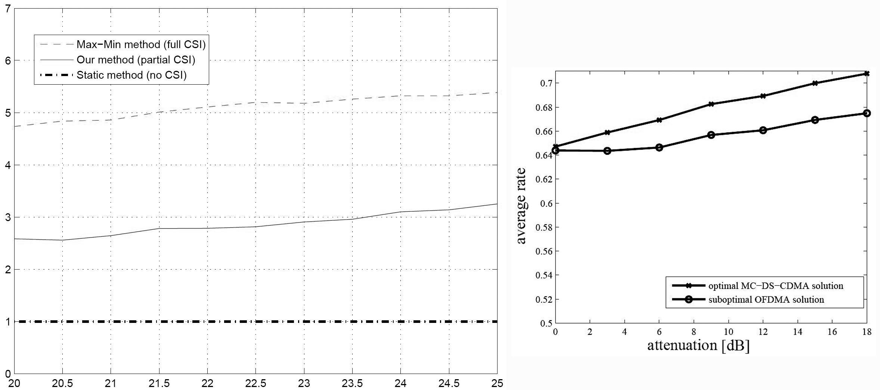
الشكل 7- مثال على شكلين غير متجانسين.
أما الشكل 8 فيظهر كيف يمكن لمجموعتين من المنحنيات أن تكونا متجانستين تماماً.
يجب عموماً عدم التردد في تعديل الأشكال الجاهزة التي تم الحصول عليها من مصادر مختلفة إذا لم تكن مناسبة تماماً للحاجة. يمكن أن يشتمل التعديل على النواحي التالية:
- إزالة أجزاء غير مفيدة أو إضافة أخرى.
- تغيير قياس الحروف داخل الشكل أوتعديل الحجوم النسبية لمكونات الشكل.
- الاستعاضة عن الكلمات الموجودة داخل الشكل بترجمتها.
- تغيير الألوان المستخدمة أو التلاعب بالسطوع والتباين لزيادة وضوح الشكل.
- تغيير سماكة الخطوط أو إضافة ظلال أو أية تأثيرات خاصة تزيد انسجام الشكل مع بقية الأشكال المستخدمة في التقرير.
يظهر الشكل 9 مثالاً على شكل جاهز تم تحصيله من مصدر ما (الشكل الأيسر) ومن ثم إدخال بعض التعديلات عليه كإزالة الألوان وتحسين التباين وتغيير بعض المكونات (الشكل الأيمن). ولا ننسى أنه في حال كون التعديلات المطلوب إدخالها على الشكل كثيرة، يفضل إنشاء هذا الشكل من جديد لأن النتيجة ستكون أفضل.
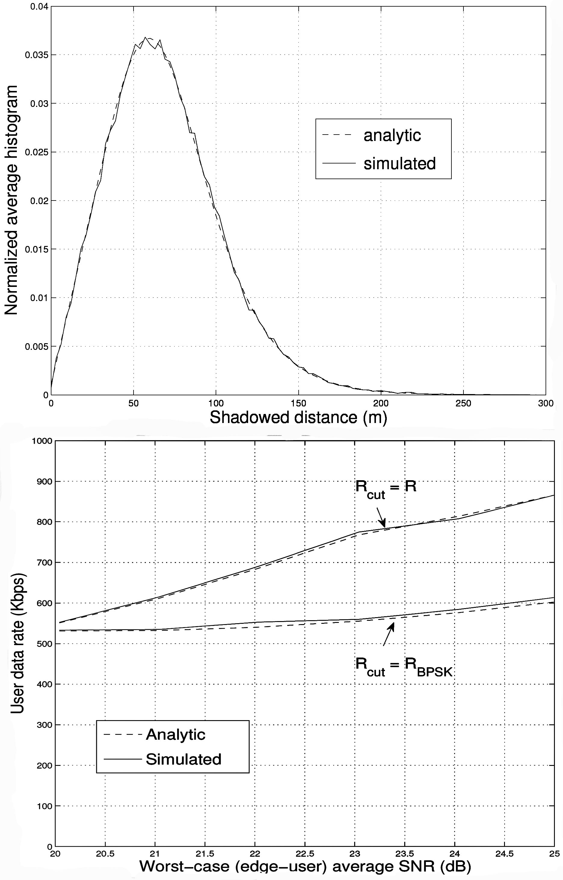
الشكل 8- مثال على شكلين متجانسين.
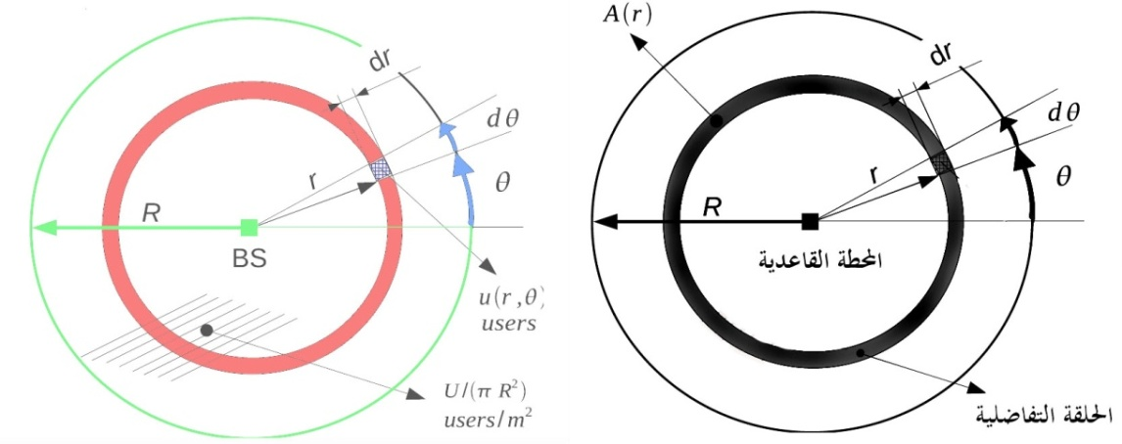
الشكل 9- مثال على إدخال تعديلات على شكل جاهز (الأيسر) للحصول على شكل مناسب أكثر (الأيمن).
نطلب أيضاً عدم المغالاة في إضافة المؤثرات الخاصة (كالظلال والخطوط الفنية وما شابه) لأن ذلك مضيعة للوقت ولا يخدم بالضرورة الغاية المرجوة من وجود الشكل؛ لا بل قد يسيء إليها.
بعد الحديث عن الأشكال وتنسيقها، لننتقل الآن إلى موضوع الجداول.
-3.3 الجداول
كما ذكرنا سابقاً، يلخص الجدول بطريقة مختزلة وفعالة مجموعة كبيرة من المعلومات مسهلاً عملية الحصول على فكرة شمولية عنها بنظرة واحدة من قبل القارئ. لنأخذ مثلاً الجملة التالية التي تتحدث عن العناصر المستخدمة في دارة ما:
لدينا R₁=10 kΩ بينما لدينا R₂=1 MΩ. أما المكثفات المستخدمة فهي C₁=10 µF وC₂=20 pF.
يمكن استبدال هذا المقطع بالجدول الآتي:
الجدول 1- رموز وقيم العناصر المستخدمة في الدارة.
نوع العنصر | رمز العنصر | القيمة | الواحدة
مقاومة | R₁ | 10 | kΩ
مقاومة | R₂ | 1 | MΩ
مكثف | C₁ | 10 | µF
مكثف | C₂ | 20 | pF

لن ندخل في تفاصيل تنسيق الجداول فهذا يتعلق كثيراً بنوعها ومحتواها. لكن نطلب قدر المستطاع الالتزام بالشكل المبسط للجدول السابق وقياس الخط بداخله. يمتلك كل جدول، شأنه شأن الأشكال، تعليقاً أو عنواناً يتوضع فوقه مباشرةً (وبيس تحته كما في حالة الأشكال) ويشرح الغاية منه. يجب أن يكون الجدول مذكوراً في النص في مكان ما فليس على القارئ أن يبحث عن الغاية من وجود هذا الجدول تائهاً في التقرير.
عندما تكون الغاية من الجدول إبراز ظاهرة معينة (كتوزع الطلاب على الاختصاصات في المعهد العالي مثلاً)، لايجوز الاكتفاء بوضع الجدول وإنما يجب التصريح بالمشاهدات التي يمكن استنتاجها منه. وكمثال على ذلك يمكن إضافة عبارة من قبيل: "نلاحظ من الجدول السابق عزوف الطلاب عن اختصاص المعلوميات واتجاههم نحو الاتصالات". يمكن أيضاً في حالة جدول كبير انتقاء مثال منه وتحليله بكلمات قليلة داخل النص كأن نقول: "نلاحظ في الجدول السابق أن نسبة عدد الطلاب في اختصاص الاتصالات قد ازدادت من 35% إلى 68% في غضون ثلاثة أعوام". تساهم مثل هذه التعليقات في تحديد الظاهرة المراد إبرازها من خلال الجدول ولا تترك القارئ وحيداً أمام جدار من الأرقام.
-4.3 المعادلات الرياضية
يكاد لا يخلو تقريرٌ من المعادلات التي توصف المسألة المعتبرة رياضياً. نذكر هنا بالملاحظات المتعلقة بانتقاء الرموز الرياضية والتي نوهنا عنها في الفصل الأول عند الحديث عن قائمة الرموز.
فيما يلي مثال عن التنسيق المطلوب لمعادلة مرقمة على سطر مستقل:
)1( $x=\frac{-b±\sqrt{b^{2}-4ac}}{2a}$
نستخدم داخل المعادلة التنسيق "رموز معادلة" بينما يخضع السطر الموجودة عليه بما فيه رقم المعادلة الآلي المحصور بين قوسين إلى التنسيق "رقم معادلة مرقمة". يتم إدخال العدد المناسب من محارف tab أو space بين المعادلة ورقمها لجعلها وسط السطر تقريباً. إن برنامج MS Word بإعداداته الافتراضية يضع رقم المعادلة على سطر مستقل تحتها. لذلك ننصح لسهولة تقليد تنسيق المعادلة المرقمة أعلاه بنسخ سطرها ولصقه في المكان المطلوب ومن ثم تعديل المعادلة. بالنسبة للرقم يكفي انتقاؤه واستعمال تعليمة تحديث الحقل (update field) لتأخذ الرقم التسلسلي الصحيح تلقائياً.
عادةً ما ترقم فقط المعادلات التي يتم الاستشهاد بها داخل النص في مكان بعيد عنها. يبين السطر التالي تنسيق معادلة غير مرقمة على سطر مستقل:
$x=\frac{-b±\sqrt{b^{2}-4ac}}{2a}$
تستخدم المعادلة غير المرقمة نفس التنسيق "رموز معادلة" ليتناسب حجمها مع تلك المرقمة. وقد تم توسيط المعادلة يدوياً باستخدام tab (اضغط على الزر ¶ للتأكد) وإلا فإن محرر النصوص سيعطي الرموز داخلها حجماً أكبر. نستخدم نمط المعادلات غير المرقمة أيضاً من أجل المعادلات المرحلية داخل برهان رياضي طويل يحوي سلسلة من المعادلات المتتالية المستنتجة من بعضها البعض؛ فلا حاجة في هذه الحالة إلى ترقيمها كلها.
يتم الاستشهاد بالمعادلات المرقمة داخل النص بالشكل التالي مثلاً: تبين المعادلة )1( حل معادلة من الدرجة الثانية من الشكل:
)2( $ax^{2}+bx+c=0$
يمكن للمعادلة أيضاً أن تكون متداخلةً مع النص (In-line equation)كمثل ${ax}^{2}+bx+c=0$ التي تستخدم التنسيق "معادلة داخل النص".
تجب، عند تضمين المعادلات، مراعاة عدم المبالغة في حشو النص بالمعادلات والحسابات المرحلية المطولة وتفضيل نقلها إلى ملحق مستقل إن كان لا بد منها. يُكتفى داخل الفصول بالمعادلات الأولية التي تسمح ببناء المسألة ومن ثم التزويد بتلك التي توصف النتائج بعد الإشارة إلى طريقة اشتقاقها.
نذكر أخيراً بضرورة تعريف كافة الرموز التي تظهر في معادلة ما وإعطاء قيم الثوابت فيها وتبيان ما يجب على القارئ ملاحظته أو استنتاجه عند النظر إلى المعادلة.

بهذه الملاحظة حول المعادلات نختتم هذا الفصل حول الكائنات التي يتضمنها النص. ننتقل في الفصل القادم إلى الحديث عن بعض مشاكل صياغة الأفكار باللغة العربية.

الفصل الرابع
ظواهر لا يفسرها العلم

يتحدث هذا الفصل عن بعض المشاكل المتكررة عند الطلاب في أسلوب صياغة الفكرة العلمية والكتابة باللغة العربية.
-1.4 مقدمة
لا بد في الكتابة العلمية من الاهتمام بالوضوح والدقة في صياغة وإيصال الفكرة مهما كانت اللغة التي يستعملها الكاتب. وعند التحدث عن الكتابة بلغة معينة كالعربية مثلاً، لا بد من احترام بعض القواعد الأساسية المتعلقة ببنية الجملة، فضلاً عن ملاحظة بعض الجوانب النحوية والإملائية (بما فيها علامات الترقيم) وانتقاء المصطلحات العلمية الصحيحة.
إن كون المهندس أو مهندس المستقبل طالبنا العزيز غير اختصاصي- كحالنا- في اللغة العربية لا يعفيه ولا يعفينا من وجوب الحرص على احترام الحد الأدنى من القواعد عند توثيق الأعمال بلغة الضاد. لذلك سنحاول في هذا الفصل التنبيه إلى بعض هذه القواعد من خلال سرد بعض الهفوات والأخطاء الشائعة المتكررة عند الطلاب (وقد لا يسلم تقريرنا هذا من بعضها).
-2.4 ظاهرة الركاكة
لا نطلب من الطالب الكتابة بأسلوب المعلقات كالقول: "رب تغذيةٍ لولا رشحتها لاهتز المضخم وأنبت من كل ترددٍ ما تنوء بحمله الدارات"، ولكننا نفضل الجمل العربية السهلة التي تستخدم مفردات بسيطة من قبيل:
"إن عدم ترشيح التغذية يؤدي إلى اهتزاز خرج المضخم وتوليد ترددات غير مرغوبة تشوش عمل الدارة".
لاحظنا أن ركاكة الجمل في تقارير الطلاب تتأتى من مصدرين أساسييين: تقليد اللهجة العامية والترجمة الحرفية لجمل باللغة الإنكليزية. أما الأول فكقول الطالب: "نكبر R فيصير الخرج جيداً لأنه يزداد ربح المضخم". وكان الأجدر به أن يقول مثلاً: "بزيادة قيمة المقاومة R يصبح مطال إشارة الخرج كافياً نظراً لازدياد ربح المضخم". إن مثل هذه الظاهرة تشير إما إلى عدم اكتراث الطالب بما يكتبه، أو إلى عجزه بالأصل عن الكتابة بأسلوب مقبول. في الحالة الأولى ننصح الطالب باستشارة الآخرين وإعادة القراءة بنفسه (إن لم تكن المهلة المحددة لتسليم التقرير قد نفذت!)، فلعله يكتشف الكثير من الجمل الإشكالية التي يمكن تحسينها. فمن المفروض أن الطالب قد قرأ خلال مسيرته الدراسية الكثير من الكتب والمقالات المكتوبة بأسلوب جيد مما شحذ سليقته وأذنه الموسيقية. أما إن كان الطالب يفتقد إلى السليقة، فهي ليست نهاية العالم. ننصح الطالب في هذه الحالة بعدم اليأس وبمحاولة التعلم والاستفادة من تجربة الآخرين. ذلك لأنه لن يُعفى أبداً خلال عمله الهندسي مستقبلاً من مهمة الكتابة والتوثيق، فالبراعة في الكتابة جزء هام من إعداده الهندسي. يجب على مثل هذا الطالب بذل المزيد من الجهد في إنجاز تقريره قبل الأوان ليتثنى لأستاذه أو غيره تصويبه.
أما الركاكة المتأتية من الترجمة الحرفية (السيئة أحياناً!) لجملٍ أخذت أصلاً من اللغة الإنكليزية فهي كقول أحدهم: "الناس تستطيع بسهولة الوصول كل واحد للآخر عبر هاتف خليوي في تقريباً أية زاوية للعالم"!. يمكن للقارئ التنبؤ بسهولة بالجملة الأصلية وهي:
“People can easily reach each other through a cell phone at almost any corner of the world.”
وترجمتها الأفضل هي "يستطيع الناس أن يصلوا إلى أي شخص آخر في أي بقعة من الأرض تقريباً، من خلال الهاتف الخلوي". إذ نفضل الجمل الفعلية على الجمل الإسمية في اللغة العربية.
ليس من المعيب الاستعانة بأعمال الآخرين (تفادياً لإعادة اختراع الدولاب)، ولكن المعيب هو عدم القدرة على إعادة صياغة الفكرة بما يتناسب مع اللغة العربية. لعل الطالب باخعٌ نفسه رغبةً في التقيد الحرفي بالجملة الأصلية ولكنه ليس مضطراً إلى ذلك، فهو ليس ترجماناً محلفاً. المهم هو الفكرة التي من الأجدر بالطالب أن يضفي عليها لمسته الشخصية من خلال إعادة صياغتها.
إذاً، الحل لتجنب ركاكة الجمل المترجمة هو فهم الفكرة ثم التحرر من وطأة الجملة الأصلية وإعادة صياغة هذه الفكرة بما يتناسب مع روح اللغة العربية وحاجة السياق منها. يمكن مثلاً استبدال الجملة السابقة بأحد الجمل اللاحقة مع كثير من التصرف (يَسمحُ التصرف للطالب بتغطية مصدر معلوماته ولكنه لا يحزن أستاذه، لأن القدرة على الترجمة بتصرف تعني استيعاب الفكرة!):
"يسمح انتشار الهواتف الخلوية بإجراء اتصال بين أية نقطتين في العالم تقريباً".
"بفضل الشبكات الخلوية، يمكن للمستخدم الاتصال بأي مستخدم آخر عبر العالم".
"قدمت الهواتف المحمولة للمستخدمين القدرة على إجراء المكالمات بحرية وسهولة في أي مكان".
وتكاد تكون الصياغات غير منتهية وكلٌ منها يخدم الفكرة المطلوبة دون الحرص المستميت على التقيد بحرفية الجملة الأصلية.
-3.4 داء الجملة الطويلة
ننصح بإلحاح وإصرار بتجنب الجمل الطويلة، فهذا هو الداء الذي يطال معظم تقارير الطلاب. لقد راعنا في بعض التقارير جملٌ تمتد لسبعة سطور أو أكثر كما في المثال التالي:
"تعتبر الألياف الضوئية ثورة في عالم الاتصالات لأنها تقدم سرعات عالية بفضل حزمة التمرير العريضة والسرعة الفائقة للمكونات الصلبة الضوئية مثل المعدلات والموازج والكواشف وقد تطورت مواصفاتها منذ اختراعها حتى أيامنا هذه لأنها أصبحت أكثر وثوقيةً وأرخص ثمناً وهي تستعمل حالياً لربط المقاسم الهاتفية وفي البنية التحتية لشبكة الإنترنت كما تعتمد على تقنية التضميم باقتسام طول الموجة أو Wave-Division Multiplexing من أجل زيادة السرعة بحيث يمكن لليف واحد نقل ملايين المكالمات وهناك نوعان من الألياف الضوئية بحسب نمط الانتشار داخلها وهما الألياف الوحيدة النمط single-mode fiber والألياف المتعددة الأنماط multi-mode fiber حيث تمتاز الأولى بمقاومة أكثر للتداخل بين الرموز عند السرعات العالية ولكنها أصغر قطراً ولذلك يتطلب استعمالها دقةً أعلى بينما... ".
إن قراءة الجملة السابقة يتطلب رقماً قياسياً في طول النفس. نعتقد أن سطرين (بالقياس الحالي للحرف والهوامش في هذا التقرير)، أي ما يعادل من ثلاثين إلى أربعين كلمة، يمكن أن يكون الطول الأعظم المسموح به للجملة. لذلك نقترح مثلاً تقسيم الجملة السابقة إلى جمل أقصر أو حتى مقاطع مختلفة وإدخال بعض التعديلات من أجل الانتقالات بين الجمل. ستصبح الجملة المذكورة بعد عملية التجميل هذه بالشكل التالي (يرجى القراءة للمقارنة):
"تعتبر الألياف الضوئية ثورة في عالم الاتصالات نظراً للسرعات العالية التي تقدمها. يعود ذلك إلى تمتعها بحزمة تمرير عريضة وإلى السرعة الفائقة للمكونات الصلبة الضوئية مثل المعدِّلات والموازج والكواشف. لقد تطورت مواصفات الألياف الضوئية منذ اختراعها حتى أيامنا هذه فقد أصبحت أكثر وثوقيةً وأرخص ثمناً. تستعمل الألياف الضوئية حالياً لربط المقاسم الهاتفية وفي البنية التحتية لشبكة الإنترنت.
يعتمد الاتصال عبر الألياف الضوئية على تقنية التضميم باقتسام طول الموجة أو Wave-Division Multiplexing. تسمح هذه التقنية بزيادة سرعة نقل المعلومات بحيث يمكن لليف واحد نقل ملايين المكالمات. هناك نوعان من الألياف الضوئية بحسب نمط الانتشار داخلها، وهما الألياف الوحيدة النمط single-mode fiber والألياف المتعددة الأنماط multi-mode fiber. تمتاز الألياف الوحيدة النمط بمقاومة أكثر للتداخل بين الرموز عند السرعات العالية. تمتلك هذه الألياف قطراً أصغر من قطر الألياف الأخرى، ولذلك يتطلب استعمالها دقةً أعلى. أما بالنسبة للألياف المتعددة الأنماط، فإن... ".
نرجو أن يكون هذا المثال مقنعاً كفايةً للقارئ وأن يستشعر من خلاله الفرق الشاسع بين تلك الجملة الطويلة ونسختها المعدلة.
إذاً إن داء الجمل الطويلة ليس بالداء العضال فعلاجه موفور، ألا وهو تقسيم الجملة الطويلة إلا جملٍ أقصر تؤدي كلٌ منها فكرة واحدة وتنتهي بنقطة. تسمح النقطة للقارئ بالتوقف لردهة من الزمن، وبالتالي استيعاب الفكرة من الجملة المقروءة قبل الانتقال إلى الفكرة التالية. يجرنا الحديث عن التقسيم إلى جمل قصيرة إلى قصة علامات الترقيم.
-4.4 انقراض علامات الترقيم
من أهم علامات الترقيم النقطة والفاصلة. ونقول: وُجدت علامات الترقيم لتستعمل فما بالها أصبحت مهددةً بالانقراض؟
(لاحظ أن إشارتي التعجب والاستفهام تنتميان أيضاً إلى نفس العائلة!). قلّة هم الطلاب الذين يُولُون النقطة والفاصلة اهتماماً أو يستعملون علامات الترقيم حق الاستعمال، مع أن هذا لا يكلف الطالب من أمره شططاً. فوظيفة النقطة هي إخطار القارئ بانتهاء الجملة، أي انتهاء الفكرة الجزئية التي تؤديها هذه الجملة. أما الفاصلة فتفصل بين جملتين جزئيتين يشكلان معاً فكرةً متصلة، وذلك كما في الجملة الحالية.
ننوه هنا أيضاً إلى ظاهرةٍ أخرى غريبة ألا وهي مصادفتنا في تقارير الطلاب لفراغات تفصل بين النقطة أو الفاصلة وبين الكلمة التي تسبقها وغياب الفراغ بين النقطة أو الفاصلة والكلمة اللاحقة! ونقول مستخدمين نمط التنسيق "جملة هامة" المخصص في هذا التقرير للملاحظات الجليلة:
لا يوجد فراغ بين علامة الترقيم والكلمة السابقة، بينما يتوجب وضع فراغ بين علامة الترقيم والكلمة اللاحقة.
ونستغل هذه المناسبة للإطلاق التوصية التالية وإن لم يكن لحرف العطف "و" صلة قرابة بعلامات الترقيم:
لا يوجد فراغ بين حرف العطف واو والكلمة التي تليها.
يؤدي وضع فراغٍ ظلماً وعدواناً بعد الواو إلى احتمال مصادفة الواو وحيدةً في آخر السطر بينما يقفز المعطوف إلى بداية السطر التالي. نرجو تعويد الأصابع على عدم ضرب مفتاح الفراغ على لوحة المفاتيح بعد ضرب مفتاح الواو. وفي نفس السياق نقول: لا نفصل بفراغٍ بين قوس الفتح والكلمة التي تليه ولا بين قوس الإغلاق والكلمة التي تسبقه، وذلك (كما في العبارة الحالية).
-5.4 وهم التقرير الطويل
يعاني الكثير من الطلاب في مختلف أنواع تقاريرهم من وهم التقرير الطويل. وهو الاعتقاد الخاطئ بأن حجم التقرير يرتبط عضوياً بقيمته وتقييم لجنة الحكم له. إن سبب الإصابة بهذا الوهم هو نسيان الحكمة القائلة "خير الكلام ما قل ودل". أما أعراض هذا المرض فتتجلى في حشو الكلام وإطالة المقدمات وتكبير الخطوط والهوامش وزيادة حجوم الأشكال والكرم في عدد الأسطر الفارغة والمبالغة في المسافة بين الأسطر وإقحام الملاحق غير المفيدة. إن تقيّد الطالب بنموذج هذا التقرير الذي بين يديه والانصياع لتوجيهاته سيساعده على التخلص من الكثير من هذه الأعراض. ولِتقرَّ عينُ الطالبِ لم نكن جائرين في اختيارنا لأبعاد الهوامش وقياسات الخطوط والمسافات، بل أوصيناه أيضاً بالإكثار من الجمل التقديمية والختامية والانتقالية. وبذلك يكون الحد الأدنى من المحتويات كافياً للحصول على تقرير بالسماكة التي يحبها الطالب.
ونقول: لا علاقة لحجم التقرير بقيمة العمل، فالعمل يستمد قيمته من جوهره. وبحسب مشاهداتنا، فإن ما يسهم أكثر في إعطاء العمل حقه في عيون المحكمين هو القوة في التعبير مع الإيجاز بالإضافة إلى التقديم الشفهي (presentation) والعرض العملي (demonstration) اللذان يرافقان التقرير في نهاية المشروع. ولطالما وجد المحكمون التقرير مملاً لدرجة أنهم تخلوا عن متابعة قراءته مما قد يبخس العمل حقه. ونؤكد على أن الطالب غالباً ما يُغفِل مهارة القارئ في اكتشاف الحشو وملاحظة تقنيات إطالة التقرير التي تسلي الأساتذة وتعود بهم إلا ذكريات أيام الدراسة. ولعله من النادر أن يكون التعليق الموجه للطالب من قبل لجنة الحكم هو بأن تقريره قصيرٌ جداً! فعندما يؤدي التقرير الغاية المرجوة منه تكون اللجنة خاصةً والقارئ عامة أسعد بعدد الصفحات أقل.
-6.4 ضياع الدقة
يمتاز العمل العلمي مهما كان نوعه بالدقة في مختلف جوانبه، ومنها جانب الكتابة والتوثيق. تشتمل الدقة على الدقة في اختيار الألفاظ والمصطلحات وعلى الدقة في بناء الجملة لتؤدي المعنى المطلوب بتمامه ولا شيء سواه. كما تنسحب القضيةُ أيضاً على الدقة في ترجمة المصطلحات وفي انتقاء الرموز الرياضية (التي تحدثنا عنها سابقاً في هذا التقرير) والحفاظ عليها موحدة ومنسجمة على امتداد التقرير. لذا، نرجو من الطلاب الأعزاء الحرص على الدقة في تعبيرهم عن أفكارهم العلمية.

ننهي هذا الفصل، لننهي بعد ذلك هذا التقرير بالخاتمة. بقي بعد الخاتمة الملاحق وقائمة المراجع. يتحدث الملحق آ عن تنسيق الملاحق ووظيفتها بينما يتناول الملحق ب موضوع الملاحق وتنسيق قائمتها. نكرر في آخر صفحة من التقرير ملخص العمل باللغتين العربية والإنكليزية. يُطبع هذا الملخص على الواجهة الكرتونية الأخيرة للتقرير.

الخاتمة
يجب أن يختتم التقرير بخاتمة تلخص الهدف من العمل وما تم تحقيقه والنتائج التي تم الحصول عليها. يمكن أن تتحدث الخاتمة أيضاً عن الصعوبات التي واجهت تقدم العمل أو منعت من التقيد بدفتر شروطه الأولي. تنتهي الخاتمة بالإشارة إلى الآفاق المستقبلية لمتابعة وتطوير موضوع العمل. وإليكم خاتمة هذا التقرير.
زودنا في هذا التقرير الطالب بنموذج للتقارير يعرف أنماط التنسيق ويقدم بعض النصائح والتوجيهات حول طريقة الكتابة العلمية الصحيحة. لقد واجهتنا صعوبات كبيرة في إعداد بعض خيارات التنسيق نظراً لعدم كوننا مستخدمين مخضرمين لبرنامج MS Word (ولا لغيره من البرامج!). لذلك فإن هذا العمل يحتاج إلى التنقيح والتحسين بمساهمة واقتراحات الزملاء المدرسين والطلاب الأعزاء.
لقد تركنا موضوع الطباعة والتجليد النهائي للتقرير دون تحديد. إلا أننا نفضل طباعة التقرير على وجهي الصفحة توفيراً للورق وحفظاً للبيئة. يجب في هذه الحالة إدخال العدد اللازم من الصفحات البيضاء بحيث تبدأ الأجزاء الرئيسة للتقرير (إهداء، شكر، فهرس، مقدمة، بداية فصل، خاتمة، ملحق، مراجع) على الصفحات اليسارية (ذات الأرقام الفردية). كما ننصح الطلاب بالاتفاق على طريقة موحدة في تجليد التقرير ولون الورق المقوى المستخدم. نتمنى من إدارة المعهد العالي تبني موضوع طباعة وتجليد تقارير الطلاب من أجل الحفاظ على نوعية جيدة للوثائق الناتجة والمساهمة في توحيد مظهرها وتخفيف وطأة تكلفة هذه العملية عن كاهل الطالب. نعلم أن ذلك يتطلب من الطالب تسليم تقريره في الوقت المناسب دونما إبطاء، وهو أمر ليس باليسير على الجميع. لذلك، نقترح أن يقوم الطالب بإعداد نسخة أولية من تقريره تخضع قدر المستطاع لهذا النموذج وطباعتها بحسب ما يتوفر لديه من وسائل، ومن ثم إعداد النسخة النهائية بعد الحصول على تصويبات لجنة الحكم، وتسليم هذه النسخة بصيغتها الإلكترونية ليصار إلى طباعتها من قبل إدارة المعهد وفق الشكل المعتمد.
وأخيراً، نقترح وضع التقارير بشكلها الإلكتروني على مخدم المعهد العالي (e-class مثلاً) وفهرستها لتسهيل عملية الرجوع إليها وتوثيق الأعمال المنجزة في المعهد. ربما يكون من المفيد من أجل التعريف بهذه الأعمال بشكل أوسع على الإنترنت أن يحتوي التقرير على صفحة واجهة إضافية باللغة الإنكليزية بالإضافة إلى الخلاصة المترجمة. يسمح هذا الإجراء بالتعريف بعنوان المشروع وباسم الطالب وبأسماء مشرفيه. ونأمل أن ترتفع سوية أعمال الطلاب خاصةً والمشاريع المنفذة في المعهد العالي عامةً إلى سوية عالمية تصبح عندها محط أنظار الطلاب والباحثين عبر العالم.

الملاحق

الملحق آ
تنسيق الملاحق
ينتهي التقرير عادةً بالملاحق التي تضم بعض التفاصيل مثل براهين النتائج الرياضية أو التذكرة ببعض الأسس النظرية المستند إليها العمل أو رسومات الدارات ورماز البرامج. نبين في هذا الملحق نمط تنسيق الملاحق.
بعد الصفحة التي تتوسطها كلمة الملاحق، يبدأ كل ملحق على صفحة جديدة بمميزه المؤلَّفِ من حرف مثل آ، ب،..إلخ. يساعد رقم الملحق على تعيينه في النص عند إرسال القارئ إليه بالشكل التالي مثلاً: "يتبع فصول التقرير وخاتمته الملاحق المبين تنسيقها في الملحق آ". يجب أن يكون كل ملحق قد ذكر في داخل فصول التقرير لتبرير الغاية من وجوده.
يأتي بعدها عنوان الملحق الذي يجب أن يكون معبراً وواضحاً. يجب تجنب عناوين مثل: "البرنامج" والاستعاضة عنه بـ "برنامج واجهة التخاطب الخاصة بالمرسل"، أو مثل: "الدارة" والاستعاضة عنه بـ "المخطط الكهربائي لدارة المرسل".
يحتوي الملحق على كلام ومعادلات وأشكال وما إلى ذلك من كائنات أخرى. نطلب للسهولة التقيد بنفس أنماط التنسيق المستخدمة داخل الفصول. نضيف هنا فقط نمط التنسيق "رماز برنامج" لرماز البرامج كونه المكون الأكثر استعمالاً في الملاحق. نبين فيما يلي مثالاً عن قطعة من برنامج Matlab:
% File: waterfill_01.m
% Object: Water-filling function
% Modified: 06/06/2008
% Observations: test is ok in all special cases

function [powers]=waterfill(levels,total_pwr)
% powers = returned power levels row vector
% levels = row vector of levels to fill
% tot_pwr = total available power
[sorted, index]=sort(levels); % sorting levels in ascending order
N=length(levels);
available_pwr=total_pwr;
powers=zeros(1,N);

نستغل هذه المناسبة للتذكير بالملاحظات التالية حول تضمين رماز البرامج:
- تأكد من وضع النسخة النهائية التي تم اختبار صلاحيتها وذلك لإتاحة إمكانية الاستفادة منها لاحقاً.
- أزِل السلاسل الطويلة من الأسطر الفارغة داخل برنامجك للتوفير في حجمها داخل التقرير.
- لا تنس ضرورة احتواء البرنامج على تعليقات كافية تشرح عمل أجزائه لتسهيل فهمه على القارئ.
- أضف عند الضرورة، داخل نص الملحق، شرحاً عن أجزاء البرنامج ووظائف توابعه المختلفة ومتغيراته. يمكن أيضاً الاستعانة بالمخططات التدفقية لوصف الخوارزميات المختبئة وراء برنامجك.

الملحق ب
المراجع وتنسيق قائمتها
نتحدث في هذا الملحق عن استخدام المراجع وطريقة تنسيق قائمتها.
يبدأ كل مشروع بالبحث عن المراجع التي تؤسس نظرياً لموضوع المشروع، وتلك التي تتناول الأعمال المنجزة سابقاً في معالجة هذا الموضوع. يجب الاستشهاد بكل مرجع داخل النص برقمه في قائمة المراجع الموجودة في آخر التقرير بالشكل التالي [1] وذلك في المكان المناسب. لا طائل من أي مرجعٍ مدرجٍ في قائمة المراجع وغير مستشهدٍ به داخل النص. لم نتقيد هنا بهذا القيد لأن المراجع المذكورة في القائمة في آخر هذا التقرير ليست إلا مثالاً، ولم نستند إليها في إعدادنا لهذا التقرير.
تقسم المراجع التي تهمنا هنا إلى كتب ومقالات وأمالي محاضرات أو تقارير سابقة لطلاب أو مواقع إنترنت. تبين قائمة المراجع في هذا التقرير مثالاً على كلٍ منها. يتم ذكر جميع المعلومات الواردة عن كل مرجع بنفس الترتيب المقترح والذي يمثل الطريقة المتعارف عليها عالمياً في سرد المراجع. نطلب بشدة التقيد الصارم بهذه الطريقة وقد لاحظنا في السنوات السابقة تجاهلاً أو إهمالاً من قبل الطلاب لهذا المطلب على الرغم من شدة تأكيد اللجان الفاحصة عليه.
نقترح ترتيب المراجع بحسب ورود ذكرها لأول مرة في فصول وملاحق التقرير. يرتب البعض المراجع بحسب الأحرف الأبجدية لأسماء مؤلفيها ولكن يتعسر ذلك في حالة خليط من مراجع بلغتين مختلفتين بالإضافة إلى مواقع إنترنت. نود الإشارة هنا إلى أهمية تفادي الاستشهاد الحصري أو المفرط بمواقع إنترنت والاستعاضة عنها قدر الإمكان بكتب مرجعية أو مقالات. يعود ذلك إلى عدم وثوقية المعلومات الواردة في بعض المواقع وإلى التغيرات التي تطرأ على محتواها وعلى إمكانية الوصول إليه في جميع الأوقات.

المراجع
[1] T. Cover and J. A. Thomas, Elements of Information Theory, John Wiley, 1991
[2] د. نضال شمعون، أسرع من سرعة الضوء، دار طلاس، الطبعة الأولى، 2007.
[3] د. باسم الأشقر، الإشارات والنظم، جامعة دمشق، 2003.
[4] طالب مطيع، العواقب الوخيمة لعدم التقيد بنموذج تقارير التخرج، تقرير حلقة بحث، المعهد العالي للعلوم التطبيقية والتكنولوجيا، 2010.
[5] W. Rhee and J. Cioffi, ‘‘Increase in capacity of multi-user OFDM System Using dynamic sub-channel allocation’’, VTC conference, 2000.
[6] http://en.wikipedia.org/wiki/Frequency_modulation

الخلاصة
يهدف هذا المشروع إلى تصميم نموذج لتقارير مشاريع طلاب المعهد العالي للعلوم التطبيقية والتكنولوجيا وتقديم بعض النصائح والتوجيهات حول كيفية كتابة التقرير بطريقة علمية منهجية. إن التزام الطلاب بنموذج موحد للتقارير يوفر عليهم عناء البحث عن التنسيق المناسب كما أنه يسهل عملية الرجوع إلى التقارير وتوثيقها ورقياً وإلكترونياً. أما احترام قواعد الكتابة العلمية الصحيحة فهو ينعكس إيجاباً على إبراز القيمة الحقيقية للعمل الهندسي المنجز وإفساح الطريق أمام الاستفادة منه لاحقاً.

Abstract
Translate your abstract here.

